Министерство науки и высшего образования РФ

ФГБОУ ВО «Нижневартовский государственный университет»

Факультет информационных технологий и математики

Кафедра информатики и методики преподавания информатики

**Отчет по лабораторной работе № 6**

**по дисциплине "ЭВМ и периферийные устройства"**

**Вариант №9**

**Выполнил:**

студент группы 3312

Лысенко О.Е

**Проверил:**

r.п.н., доцент,

доцент кафедры ИМПИ

Манюкова Наталья Владиславовна

Нижневартовск, 2025

# Тема. Принципы работы кэш-памяти **Цель работы:**

1. Знакомство с организацией кэш-памяти в учебной ЭВМ.

2. Познакомиться с работой различных алгоритмов замещения строк кэш-памяти.

3. Изучение системы команд модельной ЭВМ.

4. Изучение процесса программирования на модели учебной ЭВМ.

**Задание: Используя мнемонику написать инструкции по заданию, реализовать разные виды работы с кэш-памятью**

**Вариант 9**

**1. Задание  
  
2. Текст инструкций  
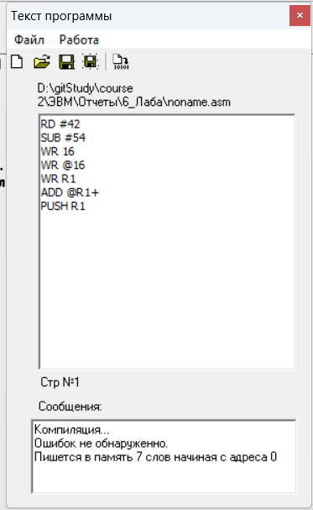**

**3. Состояние кэш-памяти  
3.1. Сквозная: Запись и в кэш-память и ОЗУ  
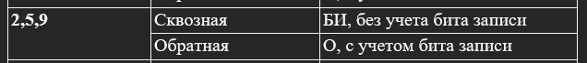  
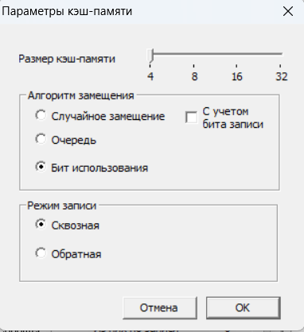**

|  |  |  |  |  |  |
| --- | --- | --- | --- | --- | --- |
| **№** | **тег** | **Данные** | **Z** | **U** | **W** |
| **0** | **000** | **211042** | **1** | **1** | **0** |
| **1** | **001** | **241054** | **1** | **1** | **0** |
| **2** | **002** | **220016** | **1** | **1** | **0** |
| **3** | **016** | **100012** | **1** | **1** | **0** |

|  |  |  |  |  |  |
| --- | --- | --- | --- | --- | --- |
| **№** | **тег** | **Данные** | **Z** | **U** | **W** |
| **0** | **003** | **222016** | **1** | **1** | **0** |
| **1** | **004** | **320001** | **1** | **0** | **0** |
| **2** | **012** | **100012** | **1** | **1** | **0** |
| **3** | **016** | **100012** | **1** | **0** | **0** |

**Итог:  
Общее число обращений = 10  
 из них по записи = 2  
Число кэш-попаданий = 2  
 из них по записи = 0  
Число обратных записей = 0**

**3.2. Обратная: Только в блок кэш-памяти  
Модификация кэш-памяти  
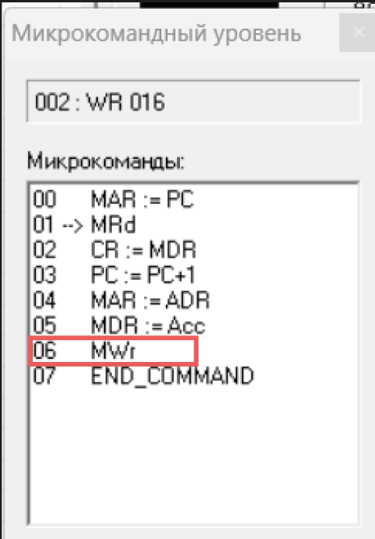  
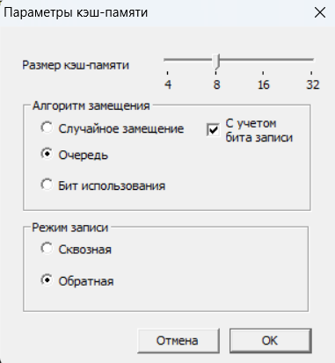**

**Выполнение команд цикл 1:**

|  |  |  |  |  |  |
| --- | --- | --- | --- | --- | --- |
| **№** | **тег** | **Данные** | **Z** | **U** | **W** |
| **0** | **000** | **211042** | **1** | **1** | **0** |
| **1** | **001** | **241054** | **1** | **1** | **0** |
| **2** | **002** | **220016** | **1** | **1** | **0** |
| **3** | **016** | **100012** | **1** | **1** | **0** |
| **4** | **003** | **222016** | **1** | **1** | **0** |
| **5** | **012** | **100012** | **1** | **1** | **0** |
| **6** | **004** | **320001** | **1** | **1** | **0** |
| **7** | **005** | **335001** | **1** | **0** | **0** |

**Выполнение команд цикл 2:**

|  |  |  |  |  |  |
| --- | --- | --- | --- | --- | --- |
| **№** | **тег** | **Данные** | **Z** | **U** | **W** |
| **0** | **000** | **211042** | **1** | **1** | **0** |
| **1** | **001** | **241054** | **1** | **1** | **0** |
| **2** | **002** | **220016** | **1** | **1** | **0** |
| **3** | **016** | **100012** | **1** | **1** | **0** |
| **4** | **003** | **222016** | **1** | **0** | **0** |
| **5** | **012** | **100012** | **1** | **0** | **0** |
| **6** | **004** | **320001** | **1** | **0** | **0** |
| **7** | **005** | **335001** | **1** | **1** | **0** |

**Итог:  
Общее число обращений = 10  
 из них по записи = 2  
Число кэш-попаданий = 2  
 из них по записи = 0  
Число обратных записей = 0**